**愿景文档**

## 介绍

1.1目的

分析网站用户需求（如订单）并分析存在的意义

1.2产品描述

①此系统为方便购物而建设

②不能进行用户与用户之间的交流

## 用户描述

2.1用户剖析

①用户与商家进行交易

②用户花部分时间浏览购物却可以节省去商场的时间

③方便，在有网络连接的情况下随时进行

2.2代替品与竞争对手

很多，如淘宝、天猫、京东

1. **产品简介**

3.1产品前景

很不好，竞争对手太多太强大.

3.2产品定位

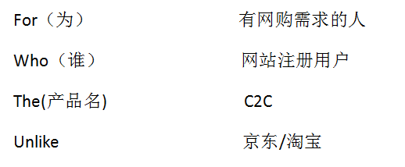

1. **特定属性**

4.1工作量

基本功能实现以后进度慢，用户之间的聊天难以实现

4.1风险

小众、用户少、生存压力大